§1 碳族元素通性与碳的同素异形体网络

1.1 通性与成键特征
碳族＝第 14 族（C、Si、Ge、Sn、Pb），价构型 $ns^{2}np^{2}$，自非金属经半导体过渡到典型金属。碳半径极小（$77 pm$）、$2s$ 与 $2p$ 能量接近，可进行 $sp^{3}$／$sp^{2}$／$sp$ 多种杂化，且 C—C（约 $348$）、$C=C$（约 $614$）、$C≡C$（约 $839 kJ⋅mol^{−1}$）都很强，故自身链化、环化能力突出。
金刚石骨架
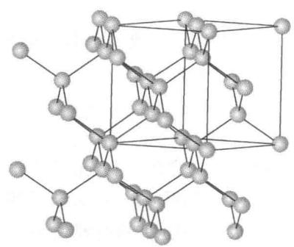
> 图 3-1：金刚石的三维共价骨架

1.2 金刚石
金刚石：无色透明晶体，三维共价网状（每个 C 取 $sp^{3}$、键角 $109.5°$）。莫氏硬度 10（天然矿物最高），熔点 $>3550 °C$；带隙宽达 $5.47 eV$ 故为优良绝缘体，热导率约 $2200 W⋅m^{−1}⋅K^{−1}$（约为铜的 5 倍）。
石墨层结构
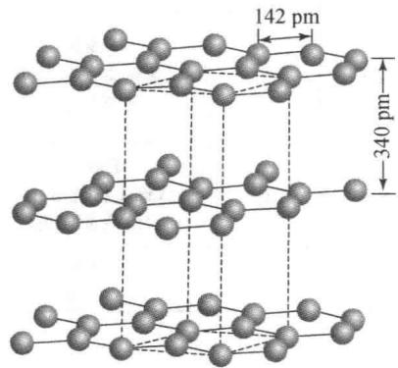
> 图 3-2：石墨的层状六元环结构

1.3 石墨
石墨：灰黑色鳞片状，是碳的热力学最稳定态（$Δ_{f}H_{m}^{θ}≡0$；金刚石转变为石墨 $Δ_{r}H_{m}^{θ}=−1.9 kJ⋅mol^{−1}$）。层内每个 C 取 $sp^{2}$、键角 $120°$、C—C 键长仅 $142 pm$（比金刚石的 $154 pm$ 还短），拼成二维蜂窝大网络；
垂直于层面的 $2p_{z}$ 轨道侧面交叠成贯穿全层的离域大 $π$ 键（$Π_{∞}^{∞}$）⇒ 层内导电并呈灰黑色金属光泽；层间距 $335.4 pm$、仅靠范德华力维系 ⇒ 层间极易滑动剥离，手感滑腻，用作高温固体润滑剂与铅笔笔芯。
C₆₀ 骨架
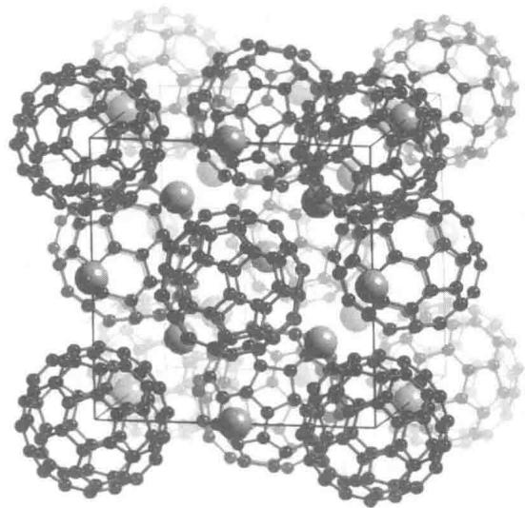
> 图 3-3：C₆₀ 的截角二十面体骨架

1.4 富勒烯与孤立五元环规则
富勒烯（以 $C_{60}$ 为代表，俗称足球烯）：黑色粉末，截角二十面体（$I_{h}$），由 12 个五元环与 20 个六元环拼成。由欧拉定理（$V−E+F=2$）可知，任何三配位封闭碳笼必须且只能有 12 个五元环；$C_{60}$ 中 12 个五元环被六元环完全隔开，互不共棱，称孤立五元环规则（IPR）。分子有两类不等价 C—C 键：$6\text{-}6$ 短键 $138 pm$、$5\text{-}6$ 长键 $145 pm$。笼外 $π$ 体系不显芳香性，反而倾向发生亲电加成。

§2 碳的特征化合物与微观成键机制

2.1 一氧化碳与二氧化碳概述
碳的两种简单氧化物成键方式迥异，性质也两极分化。

2.2 一氧化碳的成键与配位
一氧化碳 CO：无色无味气体，剧毒。与 $N_{2}$、$CN^{−}$ 严格等电子（10 价电子），净键级 3，$C≡O$ 键能高达 $1072 kJ⋅mol^{−1}$（双原子分子中最高）。
其 HOMO 由碳的杂化轨道主导、孤对偏向碳外侧，使 CO 的永久偶极矩极小（仅 $0.12 D$）且方向反常（碳微负、氧微正，写作 $​^{δ−}C≡O^{δ+}$）。
因此 CO 与过渡金属配位时一律以碳端成键（如 $Ni(CO)_{4}$、$Fe(CO)_{5}$，也正因碳端配位而使血红蛋白中毒），遵循 DCD 双向反馈机理。
CO₂ 晶胞
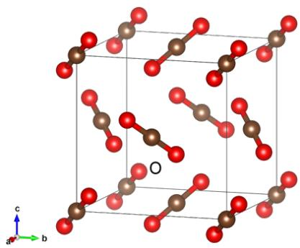
> 图 3-4：CO₂ 分子晶体的晶胞取向

2.3 二氧化碳的结构与相图
二氧化碳 $CO_{2}$：无色无味气体，直线型非极性分子（$D_{∞h}$，C 取 $sp$ 杂化），含两套正交的 $Π_{3}^{4}$，C—O 键长 $116.3 pm$，动力学与热力学都很稳定。固态即干冰，面心立方分子晶体（$Pa\overset{‾}{3}$）。
CO₂ 相图
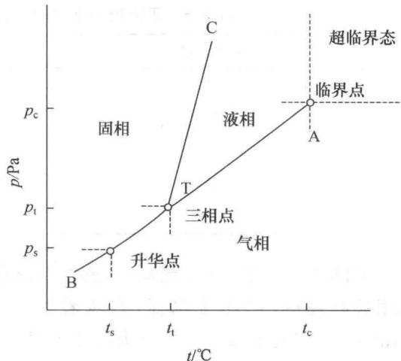
> 图 3-5：CO₂ 的温压相图与三相点
干冰的三相点为 $−56.6 °C$、$0.518 MPa$（约 $5.11 atm$），远高于常压，故常压下固态受热到 $−78.5 °C$ 即直接升华为气体、不经液相——这就是”干冰”得名的原因。
越过临界点（$T_{c}=31.1 °C$、$P_{c}=7.38 MPa$）即进入超临界 $CO_{2}$：密度与溶解能力近液体，黏度、扩散与表面张力近气体，用于天然产物萃取（如脱咖啡因）与绿色合成。
CaC₂ 晶胞
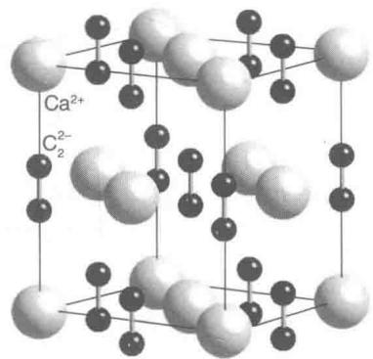
> 图 3-6：CaC₂ 四方晶胞中乙炔根的取向

2.4 碳化物的三类及其水解
碳化物按成键本质分三类：
① 离子型（盐类）碳化物：由高电正性金属生成，代表物是碳化钙 $CaC_{2}$（俗称电石）；晶体为 NaCl 型沿 $c$ 轴拉伸的四方晶系（$C_{2}^{2−}$ 哑铃全部平行于 $c$ 轴定向排列）；
$C_{2}^{2−}$ 中 C≡C 键级为 3（与 $N_{2}$ 等电子）。电石遇水猛烈放热水解：$CaC_{2}+2H_{2}O→Ca(OH)_{2}+C_{2}H_{2}↑$。晶格含单个 $C^{4−}$ 的甲烷型碳化物（$Be_{2}C$、$Al_{4}C_{3}$）水解则定量放出甲烷：$Al_{4}C_{3}+12H_{2}O→4Al(OH)_{3}↓+3CH_{4}↑$。 ② 金属型（间隙型）碳化物：由 Ti、Zr、V、W 等过渡金属生成，碳原子填入金属密堆积的八面体空隙，保留甚至提升金属的导电导热性，同时大幅提高硬度与熔点（如碳化钽 $TaC$ 熔点高达 $3880 °C$）。
③ 共价型碳化物：代表物 碳化硅 $SiC$（俗称金刚砂）与碳化硼 $B_{4}C$，三维共价交织，硬度与耐磨性可与金刚石相比。
三类的判据：离子型由小半径高电荷阳离子与碳负离子构成，遇水定量水解生成烃；间隙型需金属半径大于约 $135 pm$，熔点常在 $3000∼4000 K$ 量级，不与水反应，$WC$、$TaC$ 用作高速切削刀具。

2.5 碳酸盐与碳酸氢盐
碳酸盐与碳酸氢盐在热分解与水溶性上的规律：
热稳定性：同一金属的正盐远高于酸式盐。酸式盐含极性质子，约 $150 °C$ 即分解（$2NaHCO_{3}\overset{Δ}{→}Na_{2}CO_{3}+H_{2}O↑+CO_{2}↑$）；正盐缺少羟基质子，须靠阳离子极化力诱导碳酸根异裂，故阳离子半径越小、电荷越高（$Li^{+}$、$Mg^{2+}$、$Ca^{2+}$），分解温度越低，而 $K^{+}$、$Rb^{+}$、$Cs^{+}$ 的正碳酸盐加热到 $800 °C$ 以上仍只熔化不分解。
溶解度：碱土金属碳酸盐（$CaCO_{3}$、$BaCO_{3}$）因二价—二价晶格能大而难溶，其碳酸氢盐（$Ca(HCO_{3})_{2}$）则因阴离子降为单电荷而极易溶——这正是喀斯特溶洞与钟乳石形成的化学基础（$CaCO_{3}+H_{2}O+CO_{2}⇌Ca(HCO_{3})_{2}$）。钠盐恰好相反：$Na_{2}CO_{3}$ 极易溶，而 $NaHCO_{3}$ 溶解度很小（$20 °C$ 约 $9.6 g/100g H_{2}O$），这正是索尔维法与侯氏制碱法能定向析出 $NaHCO_{3}$ 晶体的热力学抓手。

§3 硅单质、二氧化硅与多聚硅酸盐三维网架

3.1 硅的亲氧性与四氯化硅水解
硅是地壳丰度第二的元素（约 $27.7\%$）。与碳的关键差别在键能：碳能形成强 $C−C$（约 $348 kJ⋅mol^{−1}$）与 $C=C$；而硅半径大（$118 pm$）、$3p$-$3p$ 侧面重叠效率差，$Si−Si$ 仅约 $226 kJ⋅mol^{−1}$，但硅可利用外层空 $3d$ 轨道接受氧的 $2p$ 孤对形成 $dπ$-$pπ$ 反馈，使 $Si−O$ 键能高达 $464 kJ⋅mol^{−1}$。
因此硅强亲氧，不形成长硅链或分立多重键，而收敛于以”硅氧四面体”为单元的三维网络。水解行为也随之分化：$CCl_{4}$ 位阻大、无低能空轨道，常温常压完全不水解；$SiCl_{4}$ 可接纳水分子氧的孤对进攻形成过渡态，剧烈放热水解并放出浓白酸雾：$SiCl_{4}+4H_{2}O→H_{4}SiO_{4}+4HCl↑$。
石英对比
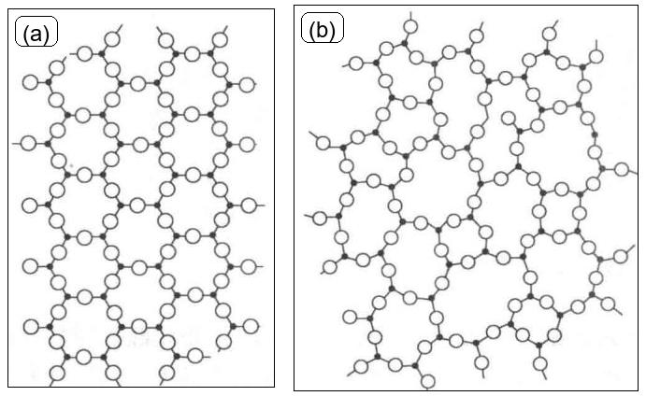
> 图 3-7：石英晶体与石英玻璃的拓扑对比

3.2 二氧化硅与石英玻璃
二氧化硅 $SiO_{2}$：与分子晶体 $CO_{2}$ 完全不同，是三维共价原子晶体。最稳定的 $α$-石英中，每个 Si 取 $sp^{3}$ 位于 $[SiO_{4}]$ 四面体中心（键角 $109.5°$），每个 O 呈角型连 2 个 Si（约 $144°$）。
四面体通过共顶氧在三维无休止连接。石英熔点 $1710 °C$，对浓硫酸、王水近乎完全惰性，唯独被氢氟酸特异性腐蚀：$SiO_{2}+4HF→SiF_{4}↑+2H_{2}O$（过量 HF 中进一步生成 $[SiF_{6}]^{2−}$）——这是 HF 刻蚀玻璃与半导体晶圆的核心机理。
熔融石英骤冷淬火则冻结为石英玻璃：短程有序、长程无序的非晶态网络，热膨胀系数近零（约 $5.5×{10}^{−7} K^{−1}$）、紫外透过性好，经受千度红热骤入冷水仍不碎裂。
硅酸结构
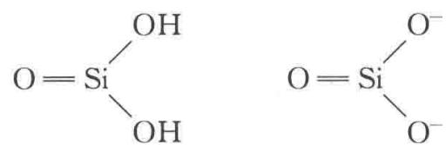
> 图 3-8：偏硅酸与链状偏硅酸根的结构对比

3.3 硅酸盐的分类
天然硅酸盐都以 $[SiO_{4}]^{4−}$ 为唯一基本单元，靠共顶氧缩聚，按 $O/Si$ 比由离散向三维演变：
① 岛状（$O/Si=4:1$）：分立 $[SiO_{4}]^{4−}$ —— 橄榄石 $(Mg,Fe)_{2}SiO_{4}$、锆石 $ZrSiO_{4}$；
② 双四面体（$3.5:1$）：$[Si_{2}O_{7}]^{6−}$ —— 绿帘石；
③ 环状／单链（$3:1$）：环 $[Si_{6}O_{18}]^{12−}$ —— 祖母绿（绿柱石 $Be_{3}Al_{2}[Si_{6}O_{18}]$）；单链 $[(SiO_{3})_{n}]^{2n−}$ —— 辉石族（透辉石 $CaMg[Si_{2}O_{6}]$）；
④ 双链（$2.75:1$）：$[(Si_{4}O_{11})_{n}]^{6n−}$ —— 角闪石与石棉；
⑤ 层状（$2.5:1$）：$[(Si_{2}O_{5})_{n}]^{2n−}$。
层状硅酸盐
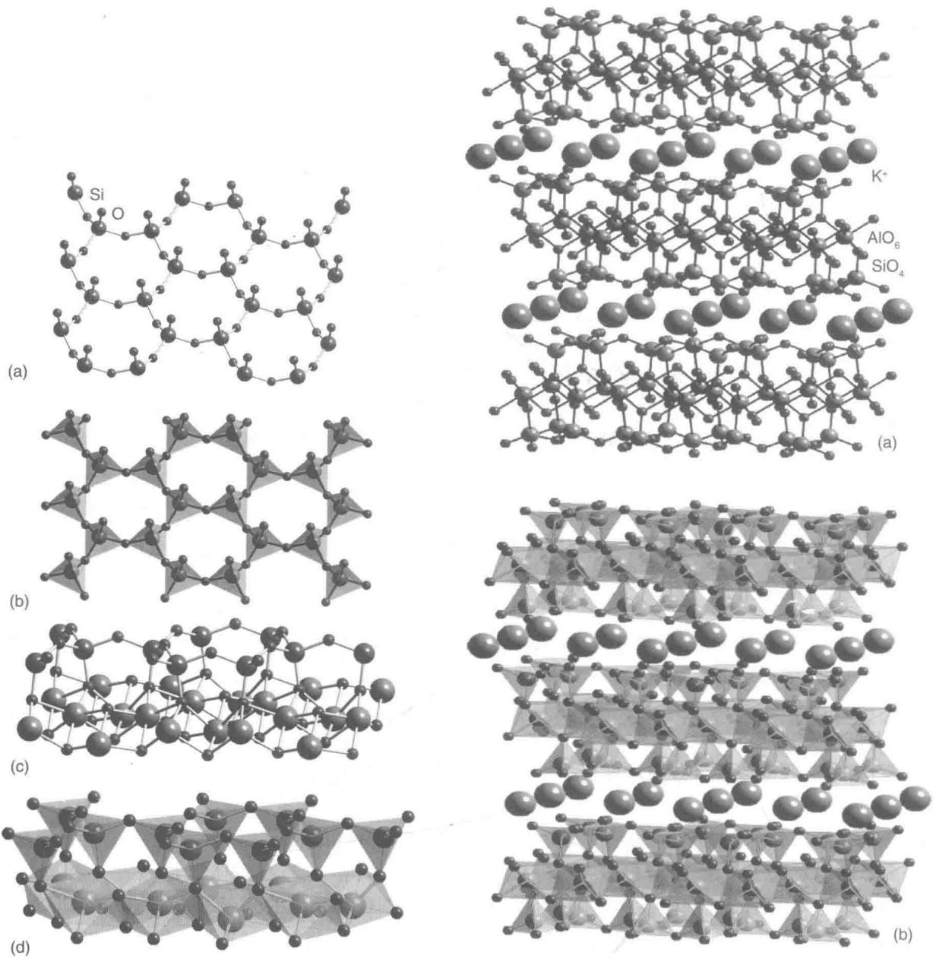
> 图 3-9：层状硅酸盐的六元环网格与云母

3.4 层状硅酸盐与云母
层状硅酸盐的典型代表是滑石、高岭土与白云母。以白云母 $KAl_{2}(AlSi_{3}O_{10})(OH)_{2}$ 为例：层内有 $1/4$ 的 Si 被 $Al^{3+}$ 同晶置换而使硅铝层带永久负电荷，靠层间大半径 $K^{+}$ 的静电引力拉合。层内是强共价键、层间仅离子键 ⇒ 极易沿底面剥离成超薄透明的绝缘耐温薄片。
A 型沸石 | LTA 分子筛
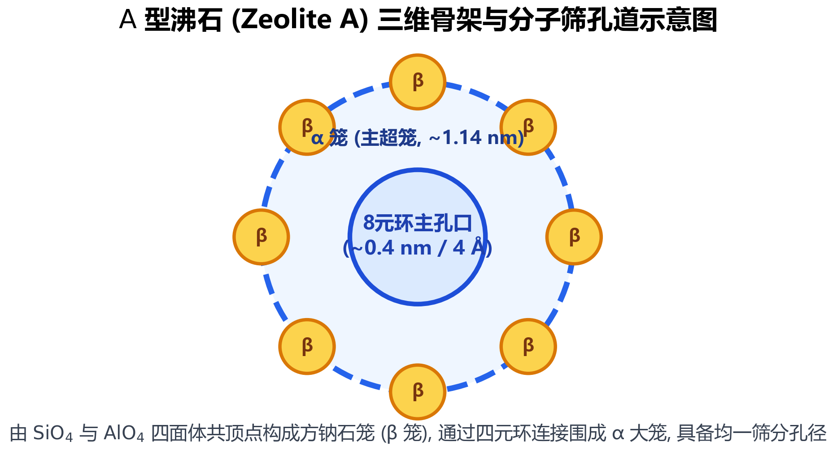 | 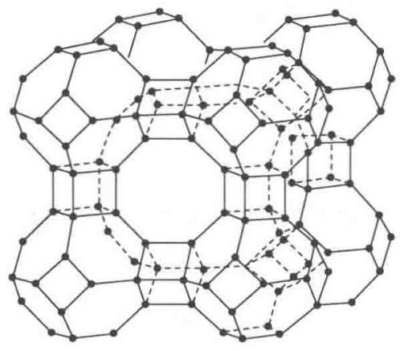
> 图 3-10：A 型沸石的 β 笼与 α 超笼 | > 图 3-11：LTA 型分子筛的骨架与超笼孔道

3.5 沸石分子筛
当四面体 4 个顶角全部共顶（$O/Si=2:1$）时，即得三维架状沸石分子筛（Zeolites）：开放规整的微孔通道。以 A 型沸石（$Na_{12}[Al_{12}Si_{12}O_{48}]⋅27H_{2}O$）为例，8 个方钠石笼（$β$ 笼）位于立方晶胞顶角，经四元双环相连，在中央围出直径 $1.14 nm$ 的 $α$ 超笼，入口为八元环窗口。
交换阳离子即可精准调控孔径：4A（钠型）$0.4 nm$——吸水、乙醇、$CO_{2}$，排斥烷烃；3A（钾型，$K^{+}$ 部分堵孔）$0.3 nm$——乙烯脱水；5A（钙型）$0.5 nm$——正构与异构烷烃的分子筛分离。这是石油炼化与工业气体深度干燥的基石。

§4 锗锡铅重主族元素与惰性电子对效应

4.1 惰性电子对效应
沿碳族向下，惰性电子对效应（相对论效应诱导）成为主导：
碳与硅中 $+4$ 稳定（$CO_{2}$、$SiO_{2}$、$SiCl_{4}$ 均为基态），$+2$ 少见且强还原；锗的 $+2$ 已有一定亚稳空间；锡的 $Sn(II)$ 与 $Sn(IV)$ 势均力敌；到铅则彻底反转——$+2$ 是绝对基态，$+4$ 变为亚稳且强氧化。

4.2 惰性电子对的相对论成因
机制：Pb（$Z=82$）内层电子以接近光速的比例运动、相对论性质量增加，内层轨道向核剧烈收缩、屏蔽增强，迫使 $6s$ 轨道下沉、$6s^{2}$ 电离能急升；而铅的大半径又使成键释放的能量无法补偿激发 $6s^{2}$ 的代价。
由此在水溶液与无机反应中形成鲜明对峙：

4.3 Sn(II) 的还原性
$Sn^{2+}$ 是中等强度的还原剂（$E^{θ}(Sn^{4+}/Sn^{2+})=+0.15 V$）：能把 $Fe^{3+}$ 定量还原为 $Fe^{2+}$（$Sn^{2+}+2Fe^{3+}→Sn^{4+}+2Fe^{2+}$，重铬酸钾无汞定铁法的预还原剂）；对 $HgCl_{2}$ 则做分步特征还原——少量时生成丝光白色 $Hg_{2}Cl_{2}$ 沉淀（$SnCl_{2}+2HgCl_{2}→SnCl_{4}+Hg_{2}Cl_{2}↓$），过量时进一步还原为灰黑色汞微晶（$SnCl_{2}+Hg_{2}Cl_{2}→SnCl_{4}+2Hg↓$）。
配制 $SnCl_{2}$ 溶液有两个坑：$Sn^{2+}$ 易水解（$SnCl_{2}+H_{2}O⇌Sn(OH)Cl↓+HCl$），又易被空气氧化。规范做法是先用浓盐酸溶解以抑制水解，再用煮沸除氧的水稀释，并在瓶中常备锡粒维持归中平衡（$Sn^{4+}+Sn⇌2Sn^{2+}$）。

4.4 Pb(IV) 的氧化性
$PbO_{2}$（棕黑色）是强氧化剂（$E^{θ}(PbO_{2}/Pb^{2+})=+1.46 V$，强于 $Cr_{2}O_{7}^{2−}$ 的 $+1.33$ 与 $Cl_{2}$ 的 $+1.36 V$），能在热稀硝酸中把 $Mn^{2+}$ 氧化为深紫红色 $MnO_{4}^{−}$：$5PbO_{2}+2Mn^{2+}+4H^{+}→5Pb^{2+}+2MnO_{4}^{−}+2H_{2}O$；它也是铅酸蓄电池正极的活性物质。
$PbCl_{4}$ 因分子内自氧化还原而极不稳定：常温稍热（约 $50 °C$）甚至光照即分解并放出黄绿色氯气（$PbCl_{4}\overset{Δ}{→}PbCl_{2}+Cl_{2}↑$）；$PbI_{4}$ 根本无法制得（$I^{−}$ 还原性太强，瞬间生成 $PbI_{2}$ 与 $I_{2}$）。

4.5 混合价氧化物 Pb₃O₄
红丹（铅丹）$Pb_{3}O_{4}$ 是混合价氧化物，实为 $2PbO⋅PbO_{2}$（$Pb_{2}^{II}[Pb^{IV}O_{4}]$）。加入稀硝酸时 $Pb(II)$ 溶入液相，$Pb(IV)$ 以棕黑色 $PbO_{2}$ 沉淀留在固相，是判断混合价构成的经典实例：$Pb_{3}O_{4}+4HNO_{3}→2Pb(NO_{3})_{2}+PbO_{2}↓+2H_{2}O$。
SnO / PbO
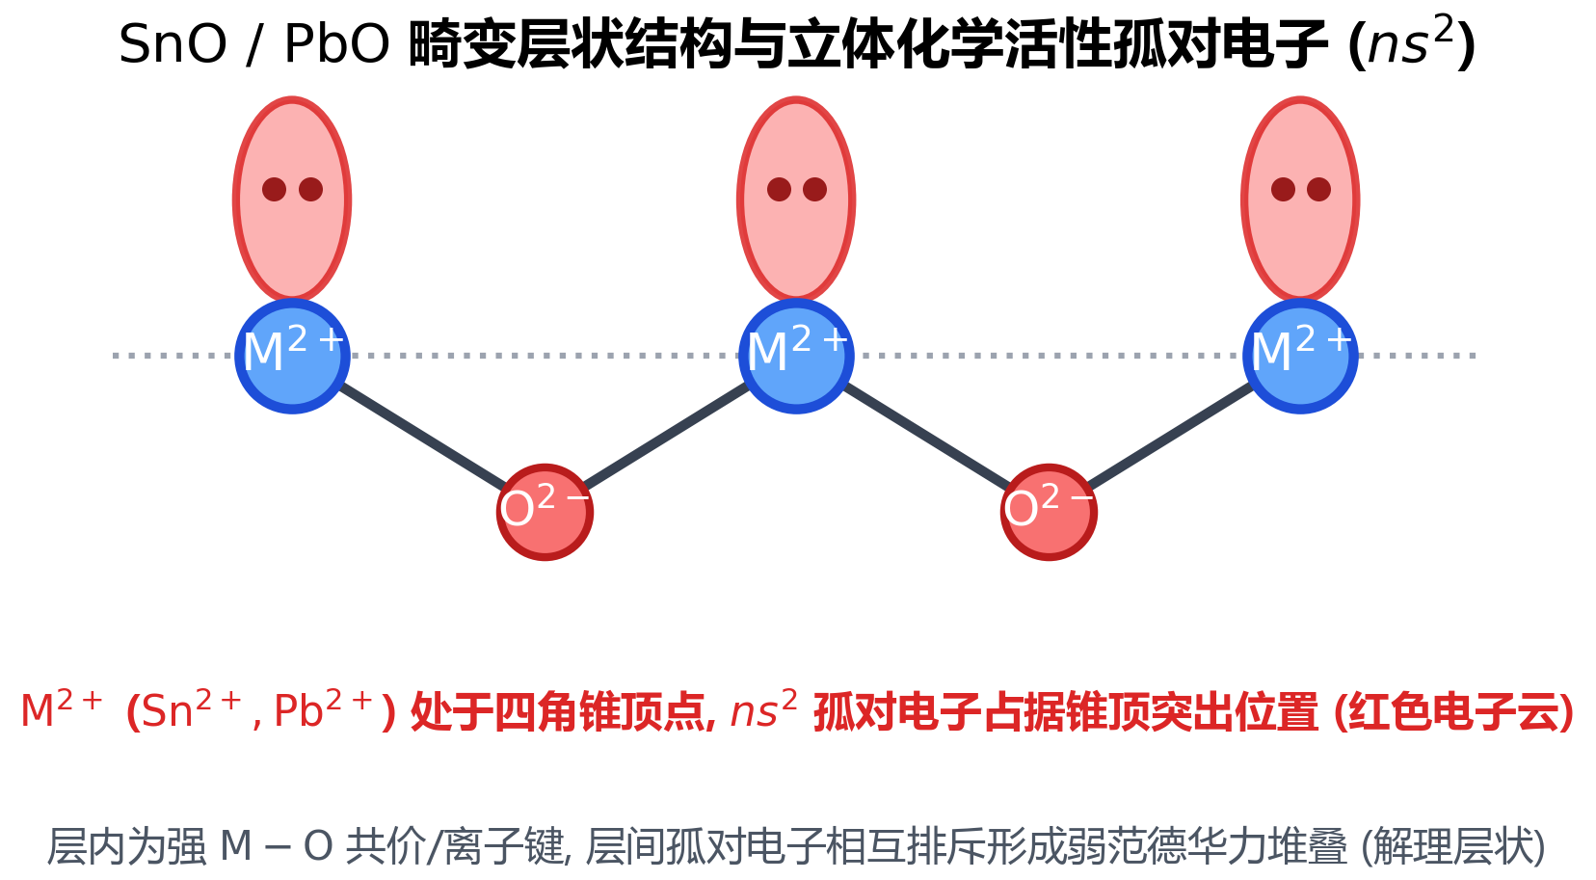
> 图 3-12：SnO 与 PbO 中的立体活性孤对电子

4.6 立体化学活性的孤对电子
混合价氧化物中的 $ns^{2}$ 孤对并非总是非活性。在 SnO 与 PbO（密陀僧）的四方晶胞中，金属原子位于四角锥顶点、底面由 4 个氧构成，而 $ns^{2}$ 电子云向锥顶外侧凸出，成为立体化学活性孤对：它占据大体积并推斥相邻晶层，使层间结合力大幅削弱，故 SnO 与 PbO 都易沿层解理滑移。

4.8 碳族物质速查（俗名·颜色·性质·反应）
物质 | 俗名 | 颜色·状态 | 关键性质 | 特征反应
金刚石 | 金刚石 | 无色透明晶体 | 硬度 10、绝缘、导热极佳 | 高温与 $O_{2}$ 反应生成 $CO_{2}$
石墨 | 石墨、笔铅 | 灰黑色鳞片状 | 层间易滑动、导电、耐高温 | 与浓 $HNO_{3}$／浓 $H_{2}SO_{4}$ 形成层间化合物
$C_{60}$​ | 足球烯 | 黑色粉末 | 分子晶体、可发生加成 | 与 $K$ 生成超导性 $K_{3}C_{60}$
$CO_{2}$（固） | 干冰 | 白色雪状固体 | 常压直接升华（$−78.5°C$） | $CO_{2}+Ca(OH)_{2}→CaCO_{3}↓+H_{2}O$​
$CaC_{2}$​ | 电石 | 灰黑色块状 | 遇水放出可燃气体 | $CaC_{2}+2H_{2}O→Ca(OH)_{2}+C_{2}H_{2}↑$​
$SiC$​ | 金刚砂 | 无色至墨绿色晶体 | 硬度 9.5、耐磨耐高温 | $SiC+2NaOH+2O_{2}→Na_{2}SiO_{3}+Na_{2}CO_{3}+H_{2}O$​
$SiO_{2}$​ | 石英、水晶、砂石 | 无色透明晶体 | 熔点 $1710°C$、耐酸 | $SiO_{2}+4HF→SiF_{4}↑+2H_{2}O$​
$SiCl_{4}$​ | 四氯化硅 | 无色发烟液体 | 极易水解 | $SiCl_{4}+4H_{2}O→H_{4}SiO_{4}+4HCl$​
$Na_{2}SiO_{3}$​ | 水玻璃、泡花碱 | 无色黏稠液体 | 黏合、防火、防腐 | $Na_{2}SiO_{3}+CO_{2}+H_{2}O→H_{2}SiO_{3}↓+Na_{2}CO_{3}$​
$SnO_{2}$​ | 锡石 | 白色固体 | 难溶、偏酸性 | $SnO_{2}+2NaOH→Na_{2}SnO_{3}+H_{2}O$​
$SnS_{2}$​ | 金粉（彩金） | 金黄色鳞片状 | 受热分解 | $SnS_{2}\overset{Δ}{→}SnS+S$​
$PbO$​ | 密陀僧、黄丹（黄）／铅黄 | 黄色至红色固体 | 两性偏碱 | $PbO+2HNO_{3}→Pb(NO_{3})_{2}+H_{2}O$​
$Pb_{3}O_{4}$​ | 铅丹、红丹 | 鲜红色粉末 | 混合价 $Pb(II)+Pb(IV)$ | $Pb_{3}O_{4}+4HNO_{3}→2Pb(NO_{3})_{2}+PbO_{2}↓+2H_{2}O$​
$PbO_{2}$​ | 二氧化铅 | 棕黑色粉末 | 强氧化剂 | $5PbO_{2}+2Mn^{2+}+4H^{+}→5Pb^{2+}+2MnO_{4}^{−}+2H_{2}O$​
$PbSO_{4}$​ | 铅矾 | 白色固体 | 极难溶、不溶于稀酸 | 铅蓄电池放电产物：$Pb+PbO_{2}+2H_{2}SO_{4}→2PbSO_{4}+2H_{2}O$
$Na_{2}CO_{3}$​ | 纯碱、苏打 | 白色粉末 | 强碱弱酸盐 | $Na_{2}CO_{3}+2HCl→2NaCl+CO_{2}↑+H_{2}O$​
$NaHCO_{3}$​ | 小苏打 | 白色粉末 | 受热易分解 | $2NaHCO_{3}\overset{Δ}{→}Na_{2}CO_{3}+CO_{2}↑+H_{2}O$​

4.7 碳族反应方程式速查
反应 | 方程式
硅与强碱 | $Si+2NaOH+H_{2}O→Na_{2}SiO_{3}+2H_{2}↑$​
二氧化硅与氢氟酸 | $SiO_{2}+4HF→SiF_{4}↑+2H_{2}O$​
二氧化硅与碳酸钠共熔 | $SiO_{2}+Na_{2}CO_{3}→Na_{2}SiO_{3}+CO_{2}↑$​
四氯化硅水解 | $SiCl_{4}+4H_{2}O→H_{4}SiO_{4}+4HCl$​
电石水解 | $CaC_{2}+2H_{2}O→Ca(OH)_{2}+C_{2}H_{2}↑$​
碳化铝水解 | $Al_{4}C_{3}+12H_{2}O→4Al(OH)_{3}↓+3CH_{4}↑$​
二氧化碳通入石灰水 | $CO_{2}+Ca(OH)_{2}→CaCO_{3}↓+H_{2}O$​
碳酸钙溶蚀 | $CaCO_{3}+H_{2}O+CO_{2}⇌Ca(HCO_{3})_{2}$​
碳酸氢钠受热 | $2NaHCO_{3}\overset{Δ}{→}Na_{2}CO_{3}+H_{2}O↑+CO_{2}↑$​
Sn(II) 还原 Fe(III) | $Sn^{2+}+2Fe^{3+}→Sn^{4+}+2Fe^{2+}$​
Sn(II) 还原 HgCl₂ | $SnCl_{2}+2HgCl_{2}→SnCl_{4}+Hg_{2}Cl_{2}↓$​
PbO₂ 氧化 Mn(II) | $5PbO_{2}+2Mn^{2+}+4H^{+}→5Pb^{2+}+2MnO_{4}^{−}+2H_{2}O$​
铅丹与稀硝酸 | $Pb_{3}O_{4}+4HNO_{3}→2Pb(NO_{3})_{2}+PbO_{2}↓+2H_{2}O$​
铅蓄电池放电 | $Pb+PbO_{2}+2H_{2}SO_{4}→2PbSO_{4}+2H_{2}O$​

§5 硼族元素缺电子化学、多中心键与硼烷原子簇

5.1 缺电子化学与多中心键
硼族＝第 13 族（B、Al、Ga、In、Tl），价构型 $ns^{2}np^{1}$，以缺电子化合物著称，突破了 2c-2e 键框架而建立多中心键体系。
硼只有 3 个价电子，价层却有 4 个轨道（1 个 $2s$ ＋ 3 个 $2p$）：即便 3 个电子全部成键也只有 6 个价电子，永远凑不满八隅律。这种”价电子数少于可用价轨道数”的本性定义了缺电子物种，硼靠三中心两电子键（3c-2e）补足。
B₁₂ 二十面体
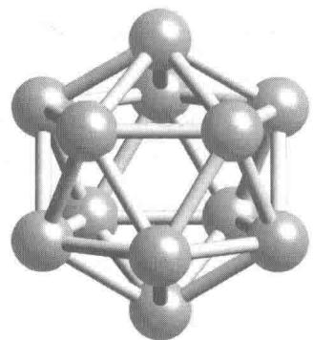
> 图 3-13：单质硼的 B₁₂ 二十面体

5.2 单质硼的 B₁₂ 二十面体
单质硼的基本结构基元是正二十面体 $B_{12}$ 笼（$I_{h}$）。12 个顶点的外向径向轨道形成正常 $σ$ 键以连接相邻二十面体，其余价电子以 3c-2e 与多中心离域轨道结合 ⇒ 熔点 $2076 °C$、莫氏硬度 9.3（仅次于金刚石）。
B₂H₆ 结构 | B₂H₆ 轨道
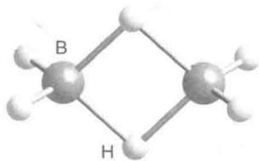 | 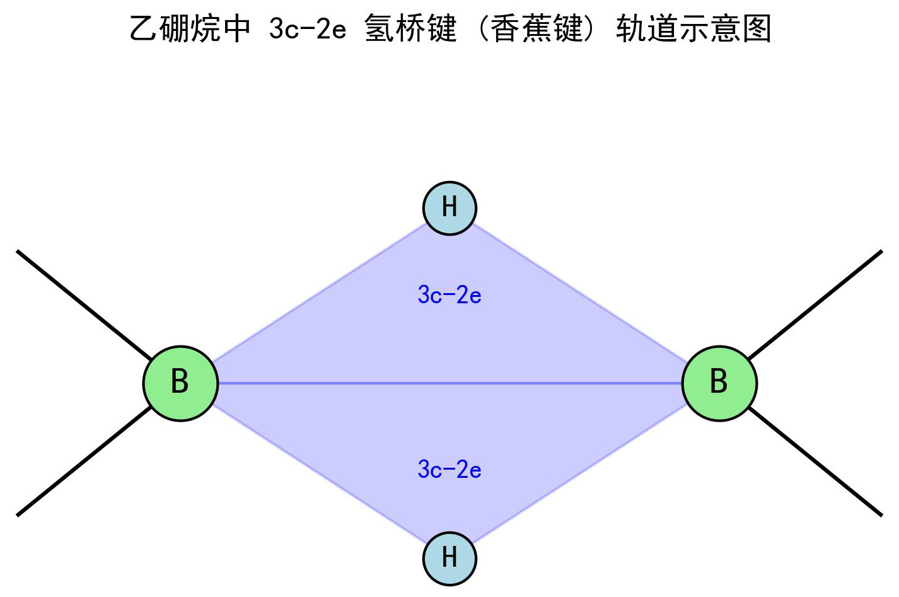
> 图 3-14：B₂H₆ 的双桥氢结构 | > 图 3-15：B₂H₆ 的 3c-2e 桥氢分子轨道

5.3 乙硼烷的三中心两电子桥键
乙硼烷 $B_{2}H_{6}$：全分子只有 12 个价电子，无法为 7 根化学键提供所需的 14 个电子，故采取非经典桥式结构（$D_{2h}$）：两个 B 取近四面体 $sp^{3}$；4 个端氢与 2 个 B 共面，以 4 根 2c-2e $B−H_{t}$ 相连（用去 8 个电子）；剩余 4 个价电子分给上下两个对称跨越的氢桥键 $B−H_{b}−B$。
氢桥键中，两个 B 各出一个指向桥氢的 $sp^{3}$ 轨道，与桥氢的 $1s$ 轨道三重交叠，组合成成键、非键、反键三条三中心分子轨道，2 个电子填入成键轨道，电子云弯曲跨越三个原子核。桥键使每个 B 的配位数升至 4，从而满足八隅律。
因电子密度分散，桥氢键（$133 pm$）明显长于端氢键（$119 pm$），受亲核试剂进攻时易发生对称裂解（如与乙醚生成 $BH_{3}⋅THF$）或不对称裂解（在液氨中生成 $[BH_{2}(NH_{3})_{2}]^{+}[BH_{4}]^{−}$）。
乙硼烷在醚类中解离为甲硼烷，进而发生硼氢化反应：$B_{2}H_{6}+2THF⇌2BH_{3}⋅THF$，$RCH=CH_{2}+BH_{3}→(RCH_{2}CH_{2})_{3}B$。B—H 中氢带部分负电荷，故硼优先加到取代基较少的碳上——反马氏、顺式加成；再经 $H_{2}O_{2}/OH^{−}$ 氧化即可由烯烃制得伯醇。

5.4 硼烷的闭式—巢式—网式分类
高阶硼烷随硼数递增可形成闭式、巢式、网式骨架，都衍生自同一多面体母体，几何与组成由骨架电子对数判定（Wade 规则）：闭式 $[B_{n}H_{n}]^{2−}$ 为 $n+1$ 对、巢式 $B_{n}H_{n+4}$ 为 $n+2$ 对、网式 $B_{n}H_{n+6}$ 为 $n+3$ 对；每少一对骨架电子对相当于母体多面体多切除一个顶点。

§6 硼酸、硼砂与缺电子补偿及卤化硼大派键

6.1 缺电子的三种补偿方式
缺电子物种补足八隅律有三条经典途径：① 多中心桥键多聚化（如 $B_{2}H_{6}$ 的 3c-2e 氢桥、$Al_{2}Cl_{6}$ 的共价氯桥）；② 作路易斯酸接纳外来碱的孤对形成配位加合物（如 $BF_{3}⋅OEt_{2}$、$[BH_{4}]^{−}$）；③ 与相邻配体带孤对的原子发生 $pπ$-$pπ$ 侧面共轭，形成分子内多中心离域大 $π$ 键。

6.2 硼酸的结构与路易斯酸性
正硼酸 $B(OH)_{3}$：无色片状晶体、有蜡状光泽，单斜层状结构。层内每个 B 取 $sp^{2}$ 与 3 个羟基成正三角形，分子间靠密集的 $B−O−H⋯O$ 氢键横向锁合成平面六元环网络，层间仅范德华力（层间距 $318 pm$）⇒ 触感滑腻，常用作高温脱模剂。
硼酸在水中是一元极弱酸（$pK_{a}=9.24$），但自身不给出质子：其酸性实为路易斯酸性——B 的空 $2p$ 轨道接纳水分子氧的孤对，配位后诱导一个 O—H 异裂，生成四面体 $[B(OH)_{4}]^{−}$：$B(OH)_{3}+2H_{2}O⇌[B(OH)_{4}]^{−}+H_{3}O^{+}$。因平衡常数极小，不能用标准 NaOH 直接准确滴定。
硼酸螯合
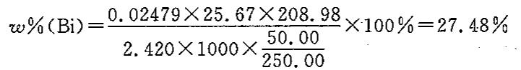
> 图 3-16：邻二醇强化硼酸酸性的原理

6.3 多元醇强化与硼酸的滴定
加入顺式邻二醇（甘露醇、山梨醇、甘油）后，同侧两个醇羟基与 B 双齿螯合脱水，生成稳定的五元螺环螯合酸根；借螯合效应，平衡常数增大数万倍，表观 $pK_{a}$ 被抬升 $4∼5$ 个数量级（降至约 4），转为可用酚酞指示、标准 NaOH 定量滴定的中强一元酸——这就是容量法测定硼的原理。

6.4 硼砂的结构与硼砂珠实验
硼砂（商品式 $Na_{2}B_{4}O_{7}⋅10H_{2}O$）是最重要的工业硼矿物，但其真实结构式为 $Na_{2}[B_{4}O_{5}(OH)_{4}]⋅8H_{2}O$：核心阴离子 $[B_{4}O_{5}(OH)_{4}]^{2−}$ 由 2 个四配位 $sp^{3}$ 硼（各带 1 个负电荷）与 2 个三配位 $sp^{2}$ 硼（中性）经 5 个桥氧共顶缩成双六元并环笼状阴离子，环外各带 1 个端羟基。
硼砂水溶液因水解呈温和弱碱性（$pH≈9.24$），常用作校准酸度计的基准缓冲液。经典的硼砂珠实验：硼砂置于白金丝圈上灼烧，先脱水熔成透明玻璃状熔体（$Na_{2}B_{4}O_{7}→2NaBO_{2}+B_{2}O_{3}$），再蘸微量过渡金属盐灼烧，$B_{2}O_{3}$ 与金属氧化物生成有特征颜色的偏硼酸盐珠——钴呈深宝石蓝、铜呈翠绿至天蓝、铬呈鲜绿，用于野外矿物快速辨识。
BF₃ 反馈键
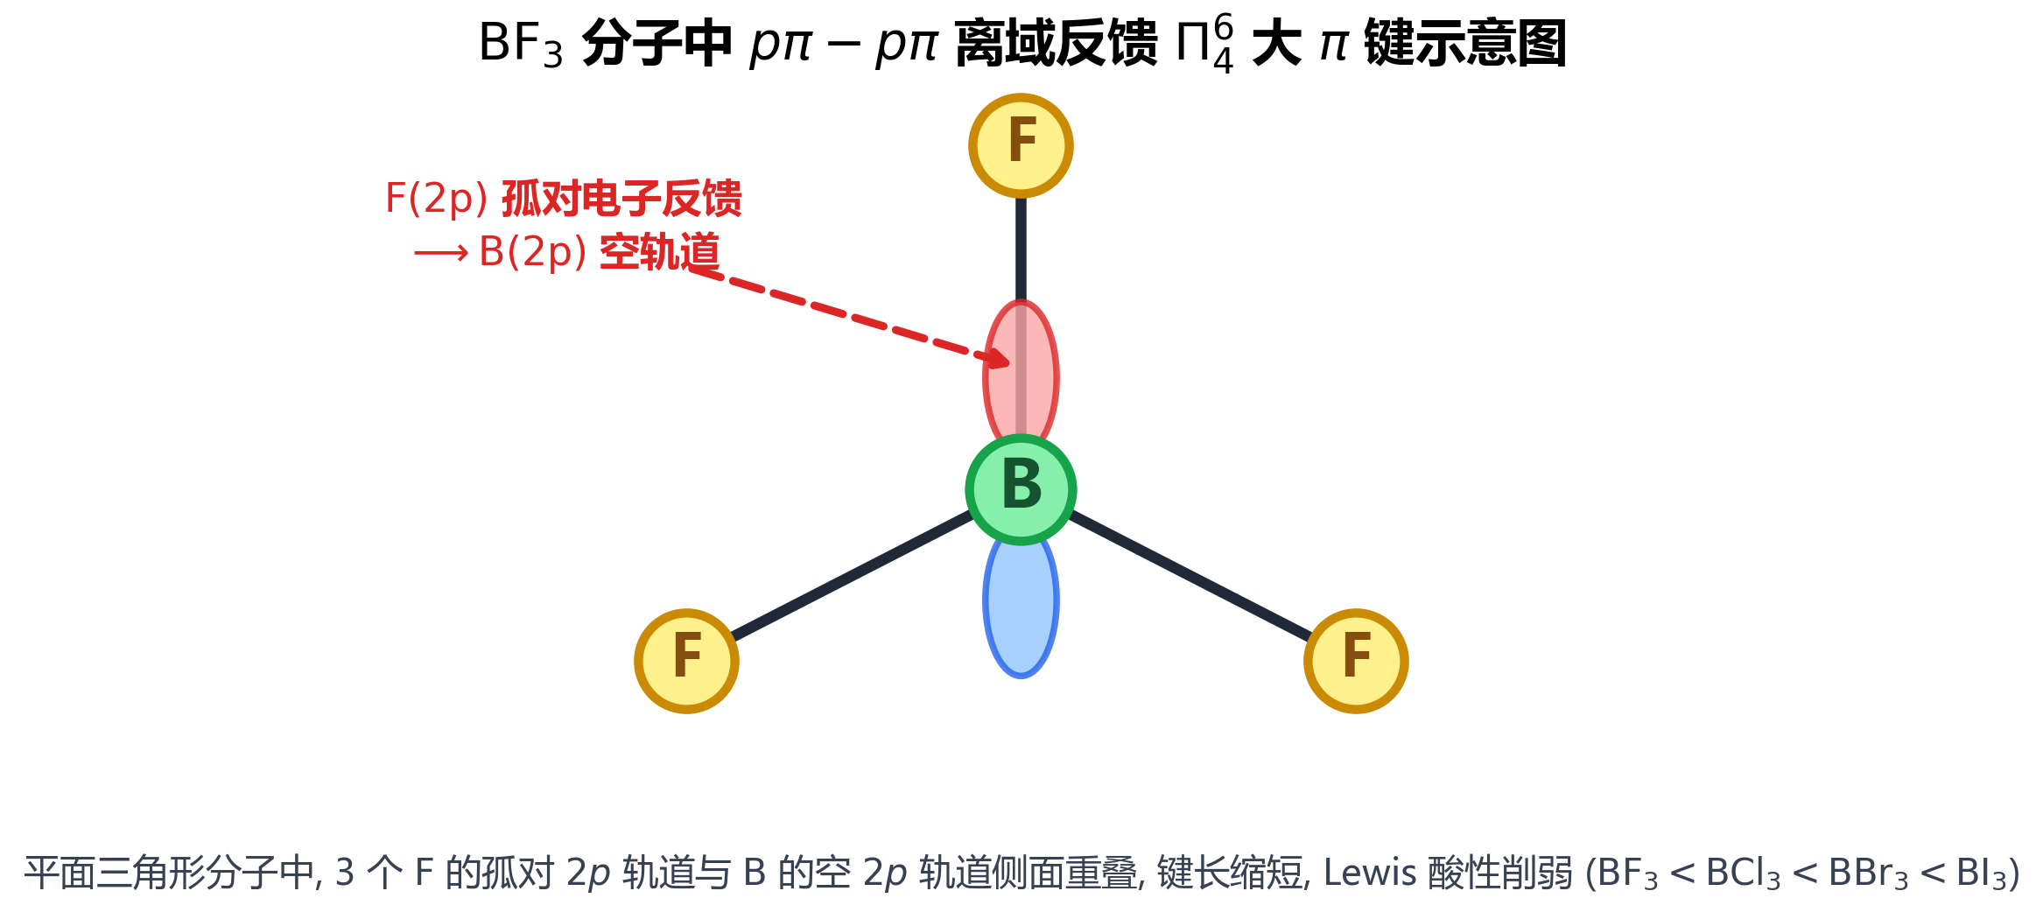
> 图 3-17：BF₃ 的分子内 π 反馈键

6.5 卤化硼的路易斯酸性顺序
三卤化硼 $BX_{3}$ 的路易斯酸性出现反常顺序：按电负性直觉应 $BF_{3}>BCl_{3}>BBr_{3}$，而实测恰相反，为 $BF_{3}<BCl_{3}<BBr_{3}<BI_{3}$。$BX_{3}$ 为平面正三角形（$D_{3h}$），中心 B 的垂直 $p$ 轨道全空。
在 $BF_{3}$ 中，F 的 $2p$ 与 B 的 $2p$ 主量子数匹配、核间距极短，侧面重叠效率最高，形成强固的 $Π_{4}^{6}$ 离域大 $π$ 键，使 B—F 键缩短至 $130 pm$（带部分双键特征）；而当 $BX_{3}$ 接纳碱配位时，必须由平面三角扭曲为四面体，须先打断该大 $π$ 键（$BF_{3}$ 的破坏能垒超过 $120 kJ⋅mol^{−1}$）。
沿族向下，卤素半径急剧膨胀、轨道升至 $3p/4p/5p$，与 B 的 $2p$ 重叠积分趋于零，分子内反馈大 $π$ 键几乎不存在 ⇒ 配位时重构能垒极低、中心 B 仍高度缺电子，故 $BCl_{3}$、$BBr_{3}$ 的路易斯酸性反而强于 $BF_{3}$。
立方氮化硼
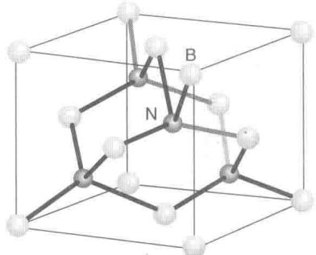
> 图 3-18：立方氮化硼的闪锌矿型晶胞

6.6 氮化硼与金刚石的类比
B（3 个价电子）与 N（5 个价电子）的平均价电子数为 4，与 C 严格等电子，故 BN 的结构可与碳的同素异形体一一对应：
六方氮化硼（h-BN，俗称白石墨）：白色，六方层状晶格类石墨，层间靠范德华力 ⇒ 质软滑腻、绝缘性优异；
立方氮化硼（c-BN）：由高温高压（$1500 °C$、数万个大气压）催化相变制得，采取与金刚石等电子的闪锌矿型三维致密共价晶格。莫氏硬度 9.8（仅次于金刚石，自然界第二硬），且热稳定性与抗铁族高温氧化能力远超金刚石（金刚石在 $700 °C$ 铁系切削中即石墨化，c-BN 可耐 $1300 °C$）⇒ 现代超硬切削刀具的主导材料。

§7 铝的两性化学、共价双聚相变与对角线规则

7.1 铝的亲氧性与铝热反应
铝是地壳中丰度最高的金属（约 $8.3\%$），其单质、氧化物与氢氧化物都展现出代表性的两性。
铝的亲氧性极强（$Δ_{f}G_{m}^{θ}(Al_{2}O_{3})=−1582.3 kJ⋅mol^{−1}$）：空气中瞬间形成仅数纳米厚的致密氧化铝钝化膜，故耐腐蚀；浓硝酸、浓硫酸中亦表面钝化。膜一旦被破坏，铝的还原性极强（$E^{θ}(Al^{3+}/Al)=−1.66 V$）：铝热反应中铝粉与 $Fe_{2}O_{3}$、$MnO_{2}$ 受镁条引燃即放热达 $2500 °C$ 以上，生成熔融金属（$2Al+Fe_{2}O_{3}→Al_{2}O_{3}+2Fe$），用于野外无缝钢轨焊接与难熔金属冶炼。

7.2 氧化铝与氢氧化铝的两性
$Al_{2}O_{3}$ 与 $Al(OH)_{3}$ 是两性化合物的经典范本：$Al(OH)_{3}+3H^{+}+3H_{2}O→[Al(H_{2}O)_{6}]^{3+}$、$Al(OH)_{3}+OH^{−}→[Al(OH)_{4}]^{−}$（四羟基合铝酸根）。溶解度极小值出现在中性偏弱碱区（pH $≈6.5∼7.5$），是拜耳法碱溶铝土矿的工艺支柱。刚玉（$α$-$Al_{2}O_{3}$）中 $O^{2−}$ 近似六方密堆、$Al^{3+}$ 填其 2/3 八面体空隙，硬度莫氏 9；掺微量 $Cr^{3+}$ 呈艳红即红宝石，掺 Fe、Ti 呈深蓝即蓝宝石。
Al₂Cl₆ 结构
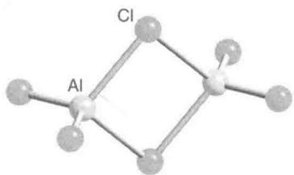
> 图 3-19：Al₂Cl₆ 的双四面体共棱结构

7.3 氯化铝的双聚与相变
$AlCl_{3}$ 随相变发生键型质变：
固态为六方层状单斜晶格，每个 $Al^{3+}$ 被 6 个 $Cl^{−}$ 以八面体包围（$[AlCl_{6}]$），呈显著离子晶体特征；
加热至 $192.4 °C$ 即反常升华；$400 °C$ 以下气相中配位数由 6 降到 4，转为共价分子型双聚体 $Al_{2}Cl_{6}$（$D_{2h}$）：两个 Al 取 $sp^{3}$，4 个端氯为普通极性共价键，中间 2 个桥氯以孤对反向配位补足缺电子，构成共棱的平面四元环；$>800 °C$ 桥键断裂，解离为平面三角形单体 $AlCl_{3}$（$D_{3h}$）。无水 $AlCl_{3}$ 路易斯酸性极强，是 Friedel-Crafts 烷基化与酰基化的常用催化剂。

7.4 B—Si 与 Be—Al 的对角线相似性
对角线规则在 B–Si、Be–Al 之间表现明显。成因：沿周期向右，核电荷增加使半径收缩、电负性升高、离子势增大；沿同族向下，电子层增加使半径膨胀、电负性降低、离子势下降。两个相互正交的趋势在对角方向代数抵消，使对角元素的离子势（$Φ=Z/r$）与共价电负性相近。
硼（B）与硅（Si）的显著相似性：
硼与硅的相似性：① 单质都是高硬度、高熔点的半导体，晶体骨架富含多面体共价网络；
② 氧化物（$B_{2}O_{3}$、$SiO_{2}$）都难熔且极易形成玻璃态，含氧酸（硼酸、硅酸）都是极易脱水聚合的极弱酸，能形成庞杂的层状与网状多聚酸盐体系；
③ 氢化物（硼烷、硅烷）都是易挥发、有恶臭、遇空气即自燃的共价分子；
④ 卤化物都极易在水中剧烈放热水解，且都能与碱金属氟化物形成高配位氟配阴离子（$[BF_{4}]^{−}$、$[SiF_{6}]^{2−}$）。

7.6 硼族物质速查（俗名·颜色·性质·反应）
物质 | 俗名 | 颜色·状态 | 关键性质 | 特征反应
$B_{2}O_{3}$​ | 硼酐 | 无色玻璃状固体 | 酸性氧化物、易吸水 | $B_{2}O_{3}+3H_{2}O→2H_{3}BO_{3}$​
$H_{3}BO_{3}$​ | 硼酸 | 白色片状晶体 | 一元弱酸（$pK_{a}=9.24$） | $B(OH)_{3}+2H_{2}O⇌[B(OH)_{4}]^{−}+H_{3}O^{+}$​
$Na_{2}B_{4}O_{7}⋅10H_{2}O$​ | 硼砂 | 无色透明晶体 | 缓冲溶液、助熔 | 硼砂珠实验：$B_{2}O_{3}+CoO→Co(BO_{2})_{2}$（深蓝）
$B_{2}H_{6}$​ | 乙硼烷 | 无色气体 | 缺电子、易水解、易燃 | $B_{2}H_{6}+6H_{2}O→2H_{3}BO_{3}+6H_{2}↑$​
$BF_{3}$​ | 三氟化硼 | 无色气体 | 强路易斯酸 | $BF_{3}+NH_{3}→F_{3}B⋅NH_{3}$​
$BCl_{3}$​ | 三氯化硼 | 无色发烟液体 | 强路易斯酸、易水解 | $BCl_{3}+3H_{2}O→H_{3}BO_{3}+3HCl$​
BN（六方） | 白石墨 | 白色鳞片状 | 润滑、绝缘、耐高温 | 与石墨同构，层间为范德华力
BN（立方） | 立方氮化硼 | 无色晶体 | 硬度 9.8，仅次于金刚石 | 高温高压由六方相转变
$Al_{2}O_{3}$​ | 刚玉（红宝石／蓝宝石） | 无色晶体（掺杂呈红或蓝） | 两性、硬度 9 | $Al_{2}O_{3}+2NaOH→2NaAlO_{2}+H_{2}O$​
$Al(OH)_{3}$​ | 氢氧化铝 | 白色胶状沉淀 | 两性 | $Al(OH)_{3}+OH^{−}→[Al(OH)_{4}]^{−}$​
$AlCl_{3}$​ | 三氯化铝 | 白色（含铁杂质时呈黄色） | 升华、双聚、强路易斯酸 | $Al_{2}Cl_{6}⇌2AlCl_{3}$​
$Na_{3}AlF_{6}$​ | 冰晶石 | 白色晶体 | 助熔剂、降低熔点 | 电解铝：$2Al_{2}O_{3}→4Al+3O_{2}↑$
$KAl(SO_{4})_{2}⋅12H_{2}O$​ | 明矾 | 无色八面体晶体 | 水解生成胶体、净水 | $Al^{3+}+3H_{2}O⇌Al(OH)_{3}+3H^{+}$​
$Al_{4}C_{3}$​ | 碳化铝 | 淡黄色晶体 | 遇水放出甲烷 | $Al_{4}C_{3}+12H_{2}O→4Al(OH)_{3}↓+3CH_{4}↑$​

7.5 硼族反应方程式速查
反应 | 方程式
硼与强碱 | $2B+2NaOH+2H_{2}O→2NaBO_{2}+3H_{2}↑$​
硼与浓硝酸 | $B+3HNO_{3}→H_{3}BO_{3}+3NO_{2}↑$​
硼酸的电离 | $B(OH)_{3}+2H_{2}O⇌[B(OH)_{4}]^{−}+H_{3}O^{+}$​
硼砂脱水 | $Na_{2}B_{4}O_{7}⋅10H_{2}O\overset{Δ}{→}Na_{2}B_{4}O_{7}+10H_{2}O$​
乙硼烷水解 | $B_{2}H_{6}+6H_{2}O→2H_{3}BO_{3}+6H_{2}↑$​
乙硼烷氨解 | $B_{2}H_{6}+2NH_{3}→[BH_{2}(NH_{3})_{2}]^{+}[BH_{4}]^{−}$​
硼氢化—氧化 | $RCH=CH_{2}+BH_{3}→(RCH_{2}CH_{2})_{3}B$，再经 $H_{2}O_{2}/OH^{−}$ 氧化得 $RCH_{2}CH_{2}OH$
三氟化硼加合 | $BF_{3}+NH_{3}→F_{3}B⋅NH_{3}$​
铝热反应 | $2Al+Fe_{2}O_{3}→Al_{2}O_{3}+2Fe$​
铝与强碱 | $2Al+2NaOH+6H_{2}O→2Na[Al(OH)_{4}]+3H_{2}↑$​
氢氧化铝两性 | $Al(OH)_{3}+3H^{+}→Al^{3+}+3H_{2}O$；$Al(OH)_{3}+OH^{−}→[Al(OH)_{4}]^{−}$
电解制铝 | $2Al_{2}O_{3}→4Al+3O_{2}↑$（冰晶石熔融电解）

§8 课后习题
1. $CO$ 和 $N_{2}$ 是等电子体，为什么 $CO$ 的配位能力远强于 $N_{2}$？
2. 解释下列事实。（1）碳与硅同属第 14 族，但 $CO_{2}$ 是气体而 $SiO_{2}$ 是原子晶体；（2）$CO$ 有毒而 $CO_{2}$ 无毒。
3. 解释下列现象。（1）烧水的锅炉中长期使用后会形成锅垢；（2）蛤蜊、牡蛎等贝壳的主要成分为 $CaCO_{3}$，但它们能在 $CO_{2}$ 含量较高的海水中生长。
4. 比较 $Na_{2}CO_{3}$ 和 $NaHCO_{3}$ 的热稳定性、水溶液的酸碱性，并加以解释。
5. 从原子结构的角度解释为什么碳能形成很长的碳链和各种环状结构（有机化合物），而硅却不能。
6. 硅酸盐的基本结构单元是什么？画出单个硅氧四面体的结构示意图。硅氧四面体通过共用顶点可以组成哪些类型的硅酸盐阴离子？举例说明。
7. 从 $SiO_{2}$ 出发，合成以下化合物：（1）硅酸钠；（2）原硅酸；（3）变色硅胶；（4）$SiC$。
8. 解释为什么 $CCl_{4}$ 不水解，而 $SiCl_{4}$ 和 $PCl_{5}$ 水解完全。
9. 试解释 $SnCl_{4}$ 比 $SnCl_{2}$ 更易水解的原因。
10. 试从热力学角度分析：为什么在水溶液中 $Sn^{2+}$ 既能作为氧化剂又能作为还原剂？
11. 为什么 $PbO_{2}$ 能在酸性溶液中将 $Mn^{2+}$ 氧化为 $MnO_{4}^{−}$，而 $MnO_{2}$ 却不能？
12. 用化学方法区分下列各组物质：（1）锡粉与铅粉；（2）$SnCl_{2}$ 和 $SnCl_{4}$；（3）$Pb(NO_{3})_{2}$ 和 $Bi(NO_{3})_{3}$。
13. 试解释下列事实。（1）为什么 $PbCl_{4}$ 在常温下即分解，而 $SnCl_{4}$ 可以稳定存在？（2）为什么 $SnS$ 可溶于 $(NH_{4})_{2}S_{2}$（多硫化铵）溶液，而 $PbS$ 不溶？（3）为什么 $PbI_{2}$ 在水中的溶解度随温度升高而增大，但在 KI 溶液中的溶解度先减小后增大？
14. 试用化学键理论解释下列事实。（1）三卤化硼的稳定性从 $BF_{3}$ 到 $BI_{3}$ 依次降低；（2）三卤化铝的稳定性从 $AlF_{3}$ 到 $AlI_{3}$ 依次降低；（3）$BF_{3}$ 为平面三角形结构，而 $NF_{3}$ 为三角锥形结构。
15. 解释下列事实。（1）$B_{2}H_{6}$ 为缺电子化合物，但 $B_{2}H_{6}$ 中 B 的配位数为 4；（2）$Al_{2}Cl_{6}$ 中 Al 的配位数为 4，而 $BCl_{3}$ 不形成二聚体。
16. 解释下列事实。（1）$B(OH)_{3}$ 在水中的电离方式与一般酸不同；（2）加入甘油后可使硼酸的酸性增强；（3）硼砂溶液具有缓冲作用。
17. 试比较硼酸与磷酸的酸性强弱，并从结构上解释。
18. 从 $BF_{3}$ 的性质出发，解释为什么 $BF_{3}$ 不与 $NH_{3}$ 发生取代反应而生成 $BN$，而是形成加合物 $F_{3}B←NH_{3}$。
19. 比较下列各对化合物的热稳定性，并说明理由。（1）$AlCl_{3}$ 和 $TlCl_{3}$；（2）$Al(OH)_{3}$ 和 $Tl(OH)_{3}$；（3）$Al_{2}O_{3}$ 和 $Tl_{2}O_{3}$。
20. 从 In 和 Tl 在化合物中的常见氧化态，解释惰性电子对效应。
21. 用反应方程式表示下列转化过程：$B→B(OH)_{3}→B_{2}O_{3}→BF_{3}→NaBF_{4}→B(OH)_{3}$。
22. 用反应方程式表示下列转化过程：$Al→Al_{2}O_{3}→NaAlO_{2}→Al(OH)_{3}→AlCl_{3}→NaAlO_{2}$。
23. $GaCl_{2}$ 是逆磁性物质，试解释之。写出其结构式。
24. 写出下列反应的方程式。（1）甲硼烷 $BH_{3}$（假设存在）与过量水反应；（2）三甲胺 $(CH_{3})_{3}N$ 与 $BCl_{3}$ 反应。
25. 完成并配平下列反应方程式。（1）$In+HCl\text{(浓)}$；（2）$Tl_{2}SO_{4}+BaCl_{2}$；（3）$Tl(OH)_{3}\overset{△}{→}$；（4）$Tl_{2}O_{3}+HI$；（5）$NaAlO_{2}+HCl\text{(过量)}$；（6）$Ga(OH)_{3}+NaOH\text{(过量)}$。

参考答案与精解
1. $CO$ 和 $N_{2}$ 虽然是等电子体，但 $CO$ 的最高占据分子轨道（HOMO）能级较 $N_{2}$ 高，易于给出电子形成 $σ$ 配键；同时 $CO$ 的最低未占分子轨道（LUMO）能级较 $N_{2}$ 低，接受中心原子反馈电子的能力较强，可形成 $d→π^{*}$ 反馈 $π$ 键，使金属—碳键显著加强。而 $N_{2}$ 的 HOMO 能级低、LUMO 能级高，两个方向的电子转移都不占优势，配位能力因而较弱。
2. （1）碳原子半径小，$CO_{2}$ 分子中 $C=O$ 键短而强，形成独立的直线形小分子，分子间仅存在较弱的范德华力，因此 $CO_{2}$ 在常温常压下为气体。硅原子半径较大，$Si=O$ 双键不稳定（Si 的 $3p$ 轨道与 O 的 $2p$ 轨道匹配差），倾向于形成单键；每个硅原子与 4 个氧原子以单键相连，每个氧原子桥连 2 个硅原子，形成三维骨架的原子晶体 $SiO_{2}$，熔点很高。（2）$CO$ 中碳原子有一对孤对电子，能与血红蛋白中的 $Fe^{2+}$ 形成很强的配位键（生成稳定的碳氧血红蛋白 $HbCO$），使血红蛋白失去输氧能力，因此 $CO$ 有剧毒。$CO_{2}$ 分子呈直线形，碳原子没有孤对电子，不能与血红蛋白中的 $Fe^{2+}$ 有效配位，故无毒性；但高浓度 $CO_{2}$ 会因窒息作用导致危险。
3. （1）天然水中含有 $Ca(HCO_{3})_{2}$，加热时分解：$Ca(HCO_{3})_{2}\overset{△}{→}CaCO_{3}↓+CO_{2}↑+H_{2}O$，生成的 $CaCO_{3}$ 附着在锅炉内壁形成锅垢。若水中含有 $Mg(HCO_{3})_{2}$，加热后先生成 $MgCO_{3}$，进一步水解生成更难溶的 $Mg(OH)_{2}$ 沉淀：$MgCO_{3}+H_{2}O\overset{△}{→}Mg(OH)_{2}↓+CO_{2}↑$。
（2）海水中 $CO_{2}$ 含量较高时，$CaCO_{3}$ 与 $CO_{2}$、$H_{2}O$ 反应生成可溶性的 $Ca(HCO_{3})_{2}$：$CaCO_{3}+CO_{2}+H_{2}O⇌Ca(HCO_{3})_{2}$，这样 $Ca^{2+}$ 以 $Ca(HCO_{3})_{2}$ 形式存在于海水中，贝类生物即可从海水中摄取 $Ca^{2+}$ 与 $CO_{3}^{2−}$（或 $HCO_{3}^{−}$）来构建贝壳。
4. （1）热稳定性为 $Na_{2}CO_{3}>NaHCO_{3}$。$Na_{2}CO_{3}$ 加热至 $851 ^{∘}C$ 才熔化而不分解；$NaHCO_{3}$ 在约 $100 ^{∘}C$ 即分解：$2NaHCO_{3}\overset{△}{→}Na_{2}CO_{3}+CO_{2}↑+H_{2}O$。这是因为 $HCO_{3}^{−}$ 中 H 与 $CO_{3}^{2−}$ 的结合远不如 $Na^{+}$ 与 $CO_{3}^{2−}$ 的结合牢固。
（2）$Na_{2}CO_{3}$ 溶液 pH 约为 11.6（碱性较强），$NaHCO_{3}$ 溶液 pH 约为 8.3（碱性较弱）。$CO_{3}^{2−}$ 的水解 $CO_{3}^{2−}+H_{2}O⇌HCO_{3}^{−}+OH^{−}$（$K_{h1}=K_{w}/K_{a2}≈2.1×{10}^{−4}$）程度较大；
$HCO_{3}^{−}$ 既水解（$HCO_{3}^{−}+H_{2}O⇌H_{2}CO_{3}+OH^{−}$，$K_{h2}=K_{w}/K_{a1}≈2.3×{10}^{−8}$）又电离（$HCO_{3}^{−}⇌H^{+}+CO_{3}^{2−}$，$K_{a2}≈4.7×{10}^{−11}$），水解大于电离，溶液呈弱碱性，但碱性弱于 $Na_{2}CO_{3}$。
5. （1）碳原子半径小（$77 pm$），$C−C$ 键长短（$154 pm$），键能大（$346 kJ⋅mol^{−1}$），碳链稳定性高，可以形成很长的碳链而不易断裂。硅原子半径大（$117 pm$），$Si−Si$ 键长长（$235 pm$），键能较小（$226 kJ⋅mol^{−1}$），长硅链不稳定，倾向于断裂。（2）碳原子能形成稳定的 $p\text{-}p$ $π$ 键（$2p\text{-}2p$ 重叠好），因此碳可以形成 $C=C$、$C=O$ 等双键，构成各种不饱和环状结构。
硅的 $3p$ 轨道较大，$3p\text{-}3p$ 重叠差，$Si=Si$ 双键极不稳定（只能在特殊条件下短暂存在），因此硅不能形成类似碳的环状不饱和结构。（3）$C−C$ 键与 $C−O$、$C−N$ 等杂原子键的键能相近，使得有机分子中的碳骨架可以稳定存在并连接各种官能团，形成丰富的有机化学世界；而 $Si−O$ 键能（$452 kJ⋅mol^{−1}$）远大于 $Si−Si$ 键能（$226 kJ⋅mol^{−1}$），硅化合物倾向于形成 $Si−O$ 骨架（硅酸盐矿物），而非 $Si−Si$ 链。
6. 硅酸盐的基本结构单元是硅氧四面体 $[SiO_{4}]^{4−}$，其中 Si 原子位于四面体中心，4 个 O 原子位于四面体的四个顶点。硅氧四面体通过共用顶点（即共用 O 原子）可以组成以下类型的硅酸盐阴离子：其一，单个四面体（岛状），硅氧比 $1:4$，如 $[SiO_{4}]^{4−}$（橄榄石 $Mg_{2}SiO_{4}$）；其二，双四面体，两个四面体共用一个顶点，硅氧比 $2:7$，如 $[Si_{2}O_{7}]^{6−}$（钪硅石 $Sc_{2}Si_{2}O_{7}$）；
其三，环状，多个四面体形成闭合环，硅氧比 $1:3$，如三元环 $[Si_{3}O_{9}]^{6−}$、六元环 $[Si_{6}O_{18}]^{12−}$（绿柱石 $Be_{3}Al_{2}Si_{6}O_{18}$）；其四，链状（单链），每个四面体共用 2 个顶点形成无限长链，硅氧比 $1:3$，如 $[SiO_{3}]_{n}^{2n−}$（辉石类，如 $MgSiO_{3}$）；其五，双链，由两条单链通过共用顶点交联，硅氧比 $4:11$，如 $[Si_{4}O_{11}]_{n}^{6n−}$（角闪石类）；
其六，层状，每个四面体共用 3 个顶点形成无限二维层，硅氧比 $2:5$，如 $[Si_{2}O_{5}]_{n}^{2n−}$（云母、滑石）；其七，三维骨架，每个四面体共用全部 4 个顶点，硅氧比 $1:2$，如 $SiO_{2}$（石英）与长石类。
7. （1）硅酸钠：将 $SiO_{2}$ 与纯碱共熔，$SiO_{2}+Na_{2}CO_{3}\overset{\text{共熔}}{→}Na_{2}SiO_{3}+CO_{2}↑$，溶于水得硅酸钠溶液（水玻璃）。（2）原硅酸：向硅酸钠溶液中加入适量盐酸，$Na_{2}SiO_{3}+2HCl→H_{4}SiO_{4}↓+2NaCl$（也可写作 $H_{2}SiO_{3}$）。
（3）变色硅胶：先制得硅酸钠溶液，加入盐酸使 pH 至 7~8，析出硅酸凝胶；洗涤后用 $CoCl_{2}$ 溶液浸泡，$100 ^{∘}C$ 以下干燥、$300 ^{∘}C$ 活化，即得多孔性变色硅胶，含水时呈粉红色（$CoCl_{2}⋅6H_{2}O$）、干燥后变蓝色（$CoCl_{2}$）。（4）$SiC$（金刚砂）：将 $SiO_{2}$ 与过量焦炭在电炉中高温反应，$SiO_{2}+3C\overset{2000 ^{∘}C}{→}SiC+2CO↑$。
8. （1）$CCl_{4}$ 不水解：碳原子处于第二周期，外层只有 $2s$ 和 $2p$ 轨道，没有可利用的空 $d$ 轨道。水解的第一步需要水分子中氧的孤对电子进攻中心原子，但碳的 $2s$、$2p$ 轨道已被填满，无法接受氧的电子对形成配位中间体；此外 $C−Cl$ 键较强（$328 kJ⋅mol^{−1}$），不易断裂。因此 $CCl_{4}$ 不水解。（2）$SiCl_{4}$ 水解完全：硅原子处于第三周期，有空的 $3d$ 轨道，水分子中氧的孤对电子可以进入硅的空 $3d$ 轨道形成 $sp^{3}d$ 杂化的五配位中间体，随后 $Si−Cl$ 键断裂、$Si−O$ 键形成，最终水解完全：$SiCl_{4}+4H_{2}O→H_{4}SiO_{4}↓+4HCl$。
（3）$PCl_{5}$ 水解完全：磷原子同样有空的 $3d$ 轨道，且磷原子半径较小、$PCl_{5}$ 中 $P−Cl$ 键长较短键能较低，易被水分子进攻；$PCl_{5}$ 水解分步进行，最终产物为磷酸和盐酸：$PCl_{5}+4H_{2}O→H_{3}PO_{4}+5HCl$。
9. $SnCl_{4}$ 中 Sn 为 $+4$ 价，离子电荷高、半径较小，极化力强；$Sn^{4+}$ 有空的 $5d$ 轨道，可与水分子中氧的孤对电子配位形成 $sp^{3}d$ 杂化过渡态，有利于水解进行。且 $SnCl_{4}$ 为共价化合物（分子晶体），水解后生成稳定的 $H_{4}SnO_{4}$ 型含氧酸，反应热力学有利：$SnCl_{4}+4H_{2}O→H_{4}SnO_{4}↓+4HCl$。而 $SnCl_{2}$ 中 Sn 为 $+2$ 价，极化力较弱，水解倾向较小：$SnCl_{2}+H_{2}O⇌Sn(OH)Cl+HCl$。$Sn(II)$ 的水解产物为碱式盐，可逆性较强，且 $Sn(II)$ 保留有一对孤对电子（$5s^{2}$），该孤对电子对水解无促进作用。因此 $SnCl_{4}$ 的水解程度远大于 $SnCl_{2}$。
10. $Sn^{2+}$ 在水溶液中既可以被氧化为 $Sn^{4+}$，也可以被还原为 $Sn$，相关电极电势为 $Sn^{4+}+2e^{−}⇌Sn^{2+}$（$E^{θ}=+0.151 V$）与 $Sn^{2+}+2e^{−}⇌Sn$（$E^{θ}=−0.137 V$）。
（1）作为还原剂：当 $Sn^{2+}$ 与氧化剂（如 $Fe^{3+}$、$HgCl_{2}$ 等）反应时，$Sn^{2+}$ 被氧化为 $Sn^{4+}$，$Sn^{2+}→Sn^{4+}+2e^{−}$；因为 $E^{θ}(Sn^{4+}/Sn^{2+})=+0.151 V$ 较低，$Sn^{2+}$ 是中等强度的还原剂。
（2）作为氧化剂：当 $Sn^{2+}$ 与强还原剂（如 $Mg$、$Zn$ 等）反应时，$Sn^{2+}$ 被还原为 $Sn$，$Sn^{2+}+2e^{−}→Sn$，$E^{θ}(Sn^{2+}/Sn)=−0.137 V$ 表明 $Sn^{2+}$ 有一定的氧化性。由于 $Sn^{4+}/Sn^{2+}$ 与 $Sn^{2+}/Sn$ 的电势都接近于零，$Sn^{2+}$ 处于中间氧化态，既能升高又能降低，因此它既可以作氧化剂也可以作还原剂，体现 $Sn(II)$ 的两重性。
11. 相关电极电势为 $PbO_{2}+4H^{+}+2e^{−}⇌Pb^{2+}+2H_{2}O$（$E^{θ}=+1.455 V$）、$MnO_{4}^{−}+8H^{+}+5e^{−}⇌Mn^{2+}+4H_{2}O$（$E^{θ}=+1.507 V$）、$MnO_{2}+4H^{+}+2e^{−}⇌Mn^{2+}+2H_{2}O$（$E^{θ}=+1.224 V$）。
$PbO_{2}$ 作为氧化剂可将 $Mn^{2+}$ 氧化为 $MnO_{4}^{−}$：$E_{cell}=E(PbO_{2}/Pb^{2+})−E(MnO_{4}^{−}/Mn^{2+})=1.455−1.507=−0.052 V$。虽然标准电极电势之差略为负值，但由于 $PbO_{2}$ 在反应中大量消耗 $H^{+}$，使 $MnO_{4}^{−}/Mn^{2+}$ 电对的电势降低（能斯特方程），实际反应可以进行；此外 $MnO_{4}^{−}$ 生成后浓度极低，也有利于反应正向进行。
而 $MnO_{2}$ 作为氧化剂时 $E_{cell}=1.224−1.507=−0.283 V$，差值太大，即使考虑浓度变化也无法逆转，所以 $MnO_{2}$ 不能将 $Mn^{2+}$ 氧化为 $MnO_{4}^{−}$。本质上是 $PbO_{2}$ 的氧化性（$+1.455 V$）远强于 $MnO_{2}$（$+1.224 V$），$Pb(IV)$ 由于惰性电子对效应而具有异常强的氧化性。
12. （1）锡粉与铅粉：分别加入稀盐酸，有气泡（$H_{2}$）产生的是锡粉（$Sn$ 可与稀盐酸反应），$Sn+2HCl→SnCl_{2}+H_{2}↑$；无明显现象的是铅粉（$Pb$ 与稀盐酸反应极慢，表面生成难溶的 $PbCl_{2}$ 阻止反应继续）。（2）$SnCl_{2}$ 和 $SnCl_{4}$：取少量试液加入 $HgCl_{2}$ 溶液，产生白色沉淀（$Hg_{2}Cl_{2}$）的是 $SnCl_{2}$，$2HgCl_{2}+SnCl_{2}→Hg_{2}Cl_{2}↓+SnCl_{4}$，不产生沉淀的是 $SnCl_{4}$；也可加入 $FeCl_{3}$ 和 KSCN，能使 $Fe^{3+}$ 被还原（加 KSCN 不变红）的是 $SnCl_{2}$。
（3）$Pb(NO_{3})_{2}$ 和 $Bi(NO_{3})_{3}$：加入过量 $NaOH$ 溶液，沉淀溶解的是 $Pb(NO_{3})_{2}$（两性，生成 $[Pb(OH)_{4}]^{2−}$，$Pb(OH)_{2}+2OH^{−}→[Pb(OH)_{4}]^{2−}$），沉淀不溶解的是 $Bi(NO_{3})_{3}$（$Bi(OH)_{3}$ 不溶于过量碱）。
13. （1）$Pb$ 和 $Sn$ 同属第 14 族，但 $Pb$ 位于第六周期，由于惰性电子对效应，$6s$ 电子受 $4f$、$5d$ 电子的屏蔽不完全，使 $Pb(IV)$ 具有极强的氧化性，$PbCl_{4}$ 不稳定，在常温下即分解：$PbCl_{4}→PbCl_{2}+Cl_{2}↑$。$Sn$ 位于第五周期，惰性电子对效应较弱，$Sn(IV)$ 的氧化性远弱于 $Pb(IV)$，$SnCl_{4}$ 可以稳定存在。
（2）$SnS$ 中的 $Sn(II)$ 可被多硫化物中的 $S_{2}^{2−}$ 氧化为 $Sn(IV)$，生成可溶性的硫代锡酸盐：$SnS+(NH_{4})_{2}S_{2}→(NH_{4})_{2}SnS_{3}$（即 $SnS+S_{2}^{2−}→SnS_{3}^{2−}$，$SnS_{2}$ 可溶于 $(NH_{4})_{2}S$）。
而 $PbS$ 中的 $Pb(II)$ 不被 $S_{2}^{2−}$ 氧化（$Pb$ 的 $+4$ 价极不稳定，不易被氧化到 $+4$），且 $PbS$ 的 $K_{sp}$ 极小（约 ${10}^{−28}$），故 $PbS$ 不溶于多硫化铵溶液。（3）$PbI_{2}$ 在水中的溶解过程为吸热过程（$ΔH>0$），根据勒夏特列原理，升温有利于溶解，溶解度增大。在 KI 溶液中存在同离子效应，初始阶段随着 $I^{−}$ 浓度增大，溶解平衡 $PbI_{2}(s)⇌Pb^{2+}(aq)+2I^{−}(aq)$ 左移，溶解度减小（同离子效应主导）；当 KI 浓度继续增大时，$I^{−}$ 与 $Pb^{2+}$ 形成配离子 $[PbI_{3}]^{−}$、$[PbI_{4}]^{2−}$（$PbI_{2}+I^{−}⇌[PbI_{3}]^{−}$），配位作用使溶解平衡右移，溶解度又增大。
14. （1）三卤化硼的 $B−X$ 键由 $σ$ 键和大 $π$ 键组成。从 $BF_{3}$ 到 $BI_{3}$，B 的 $2p$ 轨道与卤素的 $np$ 轨道能量差越来越大，轨道重叠效率越来越低，$σ$ 键和大 $π$ 键的强度都依次降低，故稳定性依次降低。（2）三卤化铝中 $AlF_{3}$ 为离子晶体，$Al^{3+}$ 与 $F^{−}$ 之间以离子键结合，键能较大；从 $AlCl_{3}$ 到 $AlI_{3}$ 为分子晶体，Al 与卤素之间以共价键结合，从 Cl 到 I 原子半径增大、轨道重叠效率降低、共价键强度降低，故稳定性依次降低。（3）$BF_{3}$ 中 B 原子有 3 个价电子，与 3 个 F 原子形成 3 个 $σ$ 键、无孤电子对，B 为 $sp^{2}$ 杂化，分子为平面三角形；$NF_{3}$ 中 N 原子有 5 个价电子，与 3 个 F 原子形成 3 个 $σ$ 键后还有 1 对孤电子对，N 为 $sp^{3}$ 杂化，分子为三角锥形。
15. （1）$B_{2}H_{6}$ 是缺电子化合物，B 原子只有 3 个价电子。两个 B 原子各与两个端基 H 原子形成正常的 $B−H$ $σ$ 键（共 4 个 $B−H$ 键），剩余的 2 个电子和 2 个 B 原子的空轨道形成两个三中心两电子键（$3\text{c-}2\text{e}$ 键），即 $B−H−B$ 桥键。因此每个 B 原子周围有 4 个 H，配位数为 4。（2）$Al_{2}Cl_{6}$ 中 Al 原子为 $sp^{3}$ 杂化，通过两个 Cl 桥键形成四面体配位结构，使每个 Al 原子达到八电子稳定结构。而 $BCl_{3}$ 中 B 原子半径小，3 个 Cl 原子之间的空间位阻使桥键难以形成；同时 $BCl_{3}$ 中 B 的 $p$ 轨道与 Cl 的 $p$ 轨道形成大 $π$ 键，平面结构已经是稳定构型，没有形成二聚体的驱动力。
16. （1）硼酸 $B(OH)_{3}$ 是典型的路易斯酸，它不是通过 $O−H$ 键异裂电离给出 $H^{+}$，而是 B 原子的空轨道接受水中 $OH^{−}$ 的孤电子对形成 $[B(OH)_{4}]^{−}$，同时释放出 $H^{+}$：$B(OH)_{3}+H_{2}O⇌[B(OH)_{4}]^{−}+H^{+}$。（2）加入甘油后，甘油中的多个 $−OH$ 与 $[B(OH)_{4}]^{−}$ 反应生成很稳定的硼酸酯（螯合效应），使平衡强烈右移、释放出更多的 $H^{+}$，故酸性增强。（3）硼砂水解生成等物质的量的 $H_{3}BO_{3}$ 和 $[B(OH)_{4}]^{−}$：$[B_{4}O_{5}(OH)_{4}]^{2−}+5H_{2}O→2B(OH)_{3}+2[B(OH)_{4}]^{−}$，弱酸与其共轭碱浓度相近构成缓冲体系，pH 约 9.24，稀释时 pH 变化不大。
17. $H_{3}BO_{3}$ 的 $K_{a}^{⊖}=5.81×{10}^{−10}$，$H_{3}PO_{4}$ 的 $K_{a1}^{⊖}=7.11×{10}^{−3}$，磷酸的酸性远强于硼酸。从结构上看：$H_{3}PO_{4}$ 中 P 与 4 个 O 原子形成四面体结构（$sp^{3}$ 杂化），有一个 $P=O$ 双键，$P=O$ 双键的强吸电子效应使 $O−H$ 键极性增强，易于异裂电离给出 $H^{+}$。$H_{3}BO_{3}$ 中 B 为 $sp^{2}$ 杂化形成平面三角形结构，$B−O−H$ 中虽然 O 的电负性大于 B，但 B 与 O 的电负性相差不太大（2.0 与 3.5），$O−H$ 键的极化程度不高，不易发生 $O−H$ 键异裂；硼酸的弱酸性来源于路易斯酸机制（接受 $OH^{−}$）而非质子酸机制。
18. $BF_{3}$ 中 B 原子为 $sp^{2}$ 杂化，有空的 $2p$ 轨道，是典型的路易斯酸；$NH_{3}$ 中 N 原子有一对孤电子对，是路易斯碱，两者通过配位键形成加合物 $F_{3}B←NH_{3}$，此时 B 变为 $sp^{3}$ 杂化。而要发生取代反应生成 $BN$ 需要断裂 $B−F$ 键和 $N−H$ 键，这需要很高的活化能，在通常条件下难以实现；形成加合物仅需孤电子对填入空轨道，反应容易进行。
19. （1）$AlCl_{3}$ 的热稳定性 > $TlCl_{3}$。$AlCl_{3}$ 在 $180 ^{∘}C$ 升华而不分解；$TlCl_{3}$ 在约 $155 ^{∘}C$ 就分解为 $TlCl$ 和 $Cl_{2}$。因为 Tl 位于第六周期，惰性电子对效应使 $Tl(III)$ 不稳定，倾向于获得 2 个电子变为更稳定的 $Tl(I)$。
（2）$Al(OH)_{3}$ 的热稳定性 > $Tl(OH)_{3}$。$Al(OH)_{3}$ 加热脱水变为 $Al_{2}O_{3}$；$Tl(OH)_{3}$ 在较低温度即分解，同样是惰性电子对效应使 $Tl(III)$ 易被还原。（3）$Al_{2}O_{3}$ 的热稳定性 > $Tl_{2}O_{3}$。$Al_{2}O_{3}$ 非常稳定，熔点很高（$2072 ^{∘}C$）；$Tl_{2}O_{3}$ 加热分解为 $Tl_{2}O$ 和 $O_{2}$，惰性电子对效应使 $Tl(III)$ 的化合物热稳定性差。
20. In 和 Tl 同属第 13 族。In 的常见氧化态为 $+3$，化合物如 $In_{2}O_{3}$、$InCl_{3}$ 稳定；Tl 除了有 $+3$ 氧化态外，$+1$ 氧化态更稳定，化合物如 $Tl_{2}O$、$TlCl$ 稳定，而 $Tl(III)$ 化合物有较强氧化性。这是因为 Tl 位于第六周期，其 $6s^{2}$ 电子受到相对论效应和较强的核吸引力影响，不易参与成键，称为惰性电子对效应。Tl 失去 2 个 $6p$ 电子形成 $Tl(III)$ 后，剩下的 $6s^{2}$ 电子对稳定性很高，倾向于保留，因此 $Tl(III)$ 具有强氧化性，容易被还原为 $Tl(I)$；相比之下 In 位于第五周期，$5s^{2}$ 电子的惰性电子对效应较弱，$+3$ 氧化态更稳定。
21. $B+3HNO_{3}\text{(浓)}\overset{△}{→}B(OH)_{3}+3NO_{2}↑$；$2B(OH)_{3}\overset{△}{→}B_{2}O_{3}+3H_{2}O$；$B_{2}O_{3}+3CaF_{2}+3H_{2}SO_{4}→2BF_{3}↑+3CaSO_{4}+3H_{2}O$；$BF_{3}+NaF→NaBF_{4}$；$NaBF_{4}+H_{2}SO_{4}\text{(浓)}+5H_{2}O→NaHSO_{4}+B(OH)_{3}+4HF$。
22. $4Al+3O_{2}→2Al_{2}O_{3}$；$Al_{2}O_{3}+2NaOH\overset{△}{→}2NaAlO_{2}+H_{2}O$；$NaAlO_{2}+CO_{2}+2H_{2}O→Al(OH)_{3}↓+NaHCO_{3}$；$2Al(OH)_{3}+3Cl_{2}O\overset{△}{→}2AlCl_{3}+3H_{2}O$（或 $2Al+3Cl_{2}\overset{△}{→}2AlCl_{3}$）；$AlCl_{3}+3NaOH\text{(过量)}→NaAlO_{2}+2H_{2}O+3NaCl$。
23. $GaCl_{2}$ 是逆磁性物质，说明其中没有未成对电子。Ga 的价电子构型为 $4s^{24}p^{1}$，若 $GaCl_{2}$ 中 Ga 为 $+2$ 价，应有 1 个未成对电子而显顺磁性。实际上 $GaCl_{2}$ 是 $Ga(I)$ 和 $Ga(III)$ 的混合价态化合物，结构式应写为 $Ga^{I}[Ga^{III}Cl_{4}]$。其中 $Ga(I)$ 的价电子构型为 $4s^{2}$，无未成对电子；$Ga(III)$ 的价电子构型为 $3d^{10}$，也无未成对电子。两者均无未成对电子，故为逆磁性物质。
24. （1）$BH_{3}+3H_{2}O→B(OH)_{3}+3H_{2}↑$。实际上 $BH_{3}$ 不存在游离态，以二聚体 $B_{2}H_{6}$ 形式存在：$B_{2}H_{6}+6H_{2}O→2B(OH)_{3}+6H_{2}↑$。（2）$(CH_{3})_{3}N+BCl_{3}→(CH_{3})_{3}N→BCl_{3}$，两者通过 N 的孤电子对与 B 的空轨道形成配位键，生成 $1:1$ 加合物。
25. （1）$2In+6HCl\text{(浓)}→2InCl_{3}+3H_{2}↑$。（2）$Tl_{2}SO_{4}+BaCl_{2}→2TlCl↓+BaSO_{4}↓$，注意 TlCl 溶度积很小，会沉淀析出。（3）$2Tl(OH)_{3}\overset{△}{→}Tl_{2}O_{3}+3H_{2}O$。
（4）$Tl_{2}O_{3}+6HI→2TlI↓+I_{2}+3H_{2}O$，$Tl(III)$ 将 $I^{−}$ 氧化为 $I_{2}$，自身被还原为 $Tl(I)$。（5）$NaAlO_{2}+4HCl\text{(过量)}→AlCl_{3}+NaCl+2H_{2}O$，HCl 过量时 $Al(OH)_{3}$ 沉淀溶解生成 $AlCl_{3}$。
（6）$Ga(OH)_{3}+NaOH\text{(过量)}→Na[Ga(OH)_{4}]$，镓的氢氧化物具有两性，可溶于过量强碱生成四羟基合镓(III)酸盐。

